Практическая работа №1 Асылбек уулу Бакыта из группы ИСП-408

Сущность менеджмента

Цель состоит в закреплении базовых понятий и определений менеджмента, определении сущности менеджмента, его целей и задач.

1. Обосновано ли с учетом использования в русском языке слов «менеджмент» и «управление», утверждение К. Хейлс, что менеджмент как понятие шире, чем управление, поскольку менеджмент – это всеобщая человеческая деятельность, а управление – это специфическая деятельность профессионалов-менеджеров.

Ответ:

утверждение К. Хэйлс может быть обосновано, так как, «менеджмент», как понятие, может быть шире, чем «управление». Это связано с тем, что «менеджмент» часто используется для описания общей человеческой деятельности, связанной с планированием, организацией, координацией и контролем ресурсов для достижения определенных целей.

1. Что такое менеджмент наука или искусство, практическая деятельность или аппарат ее исполняющий, точная наука или гуманитарная?

Ответ:

Менеджмент - это наука, искусство, практическая деятельность и гуманитарная дисциплина одновременно. Как наука, менеджмент охватывает исследования законов и закономерностей жизнедеятельности организаций и отношений между работниками в процессе управления. Как искусство, менеджмент требует творческого подхода и интуиции для принятия решений в сложных ситуациях. Как практическая деятельность, менеджмент включает в себя процессы управления ресурсами, людьми и проектами для достижения поставленных целей. И наконец, как гуманитарная дисциплина, менеджмент изучает социальные аспекты управления, взаимодействие людей в организациях и культурные особенности различных стран и регионов.

1. Прочитайте приведенные ниже другие определения менеджмента. Подумайте, на какие особенности указывает каждое из них?

Менеджмент – это искусство точно знать, что предстоит сделать и как сделать это самым лучшим и дешевым способом (Ф. Тейлор).

Менеджмент – это умение добиваться поставленных целей, направляя труд, интеллект и мотивы поведения других (работающих в организации) людей. В конечном счете, работа менеджера состоит в том, чтобы заставить обычных людей достигать невероятных результатов (К. Бартлетт).

Ответ:

В первом определении акцент делается на том, что менеджмент – это искусство находить наилучшие способы выполнения задач, учитывая, как эффективность, так и стоимость.

Второе определение подчеркивает важность умения менеджера направлять и мотивировать других людей для достижения общих целей.

1. Как вы понимаете смысл выражения Конфуция: «Когда ведёшь себя правильно, то за тобой пойдут и без приказа; когда же ведёшь себя неправильно, то не послушают, хоть и прикажешь»?

Ответ:

Это выражение говорит о том, что если человек ведет себя правильно и заслуживает уважение, то люди будут следовать за ним даже без явных указаний с его стороны. Если же человек ведет себя неподобающе, то его приказы не будут выполняться, даже если он будет пытаться принуждать к этому.

Это значит, что уважение и авторитет не приходят автоматически, их нужно заслужить своими действиями и поведением.

1. Что такое менеджмент? Укажите номера верных определений этого понятия. Объясните, почему вы не выбрали оставшиеся определения?

1) Менеджмент - понятие, полностью соответствующее понятию «управление», независимо от природы и особенностей объекта управления.

2) Менеджмент - умение точно и в срок составлять документы и отправлять их по электронной почте по указанию руководителя.

3) Менеджмент - это наука об управлении финансовыми потоками предприятия.

4) Менеджмент - профессиональная деятельность по управлению организациями, обеспечивающая высокую результативность и эффективность их работы, и целенаправленное устойчивое развитие.

5) Менеджмент - умение добиваться поставленных целей, направляя труд, интеллект и мотивы поведения людей.

6) Менеджмент - это понятие, являющееся синонимом понятия «бизнес»

7) Менеджмент - это совокупность методов, принципов и средств управления организациями с целью обеспечения высокой эффективности их работы

Ответ: Верными являются определения 1, 4, 5, 7.

Определение 2 не является полным, так как менеджмент не сводится только к составлению документов и отправке их по электронной почте.

Определение 3 относится только к одной области менеджмента - управлению финансовыми потоками.

Определение 6 не может быть верным, так как «менеджмент» не является синонимом «бизнеса», а лишь является инструментом для управления им.

1. Нарисуйте схему процесса управления, используя следующие элементы:

- ограничения и критерии эффективности управления;

- цель управления;

- субъект управления (руководитель, менеджер, координатор);

- объект управления (организация, подразделение, сотрудник);

- обратная связь;

- управленческое воздействие;

- результат управления.

Ответ:

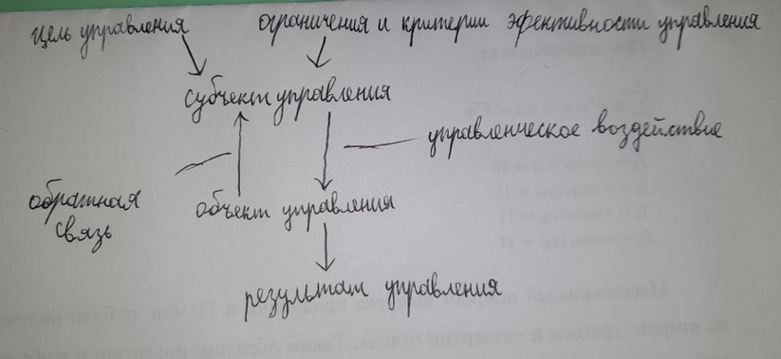

1. В каких литературных произведениях, фильмах, мультфильмах, телепередачах и т.п. вы обнаруживали сюжеты и эпизоды, связанные с менеджментом? Заполните таблицу 1.

|  |  |  |
| --- | --- | --- |
| Источник | Название(Автор) | Пояснения |
| Книги | Война и мир | Андрей Болконский, управляет своим имением и решает различные проблемы, связанные с хозяйством. |
| Кинофильмы | Крестный отец | Майкл Корлеоне управляет мафиозным кланом и решает различные вопросы, связанные с бизнесом и политикой. |
| Мультфильмы | Король Лев | герой управляет своим королевством |
| Телепередачи | Вечерний Ургант | Ведущий управляет процессом интервью и общается с гостями. |
| Другое | - | - |